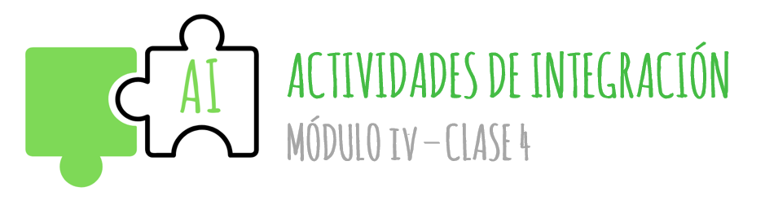

- Analiza la siguiente imagen y luego responde:
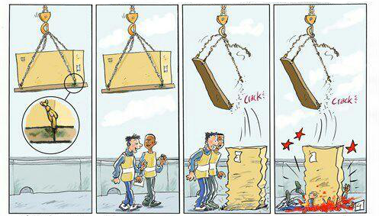

- ¿Qué tipo de riesgo mecánico se ilustra?
- Elije del cajón y coloca en cada recuadro la acción que ocurre en cada instante:
Condición insegura – incidente – accidente – acción insegura

- ¿Cuál sería la acción insegura? Analiza las medidas de seguridad de los personajes.

- Ingresa al enlace que encontrarás en el recuadro y lee la noticia que allí aparece. Luego de la lectura responde:

https://www.elonce.com/secciones/sociedad/507986-accidente-laboral-en-panaderna-quedn-con-su-brazo-en-la-amasadora.htm

- ¿Qué tipo de riesgo fue el que ocurrió?
- ¿A qué crees que se pudo haber debido el accidente?
- ¿Qué problemas o afecciones pueden conllevar este tipo de accidentes?
- Entra al enlace que aparece debajo dando clic al mismo. Lee el artículo que allí aparece y luego de la lectura responde:
https://elpais.com/elpais/2018/03/17/buenavida/1521290847_089200.html

- ¿Qué es el estrés?
- ¿De qué manera el estrés puede traer aparejados problemas de salud?
- ¿Cuáles son los problemas de salud que se mencionan en el texto?

- Elabora una ficha o folleto que podrías repartir en tu trabajo en el cual comentes sobre el Riesgo psicosocial, sus causas y algunas medidas preventivas. Utiliza imágenes para hacerlo más atractivo.

